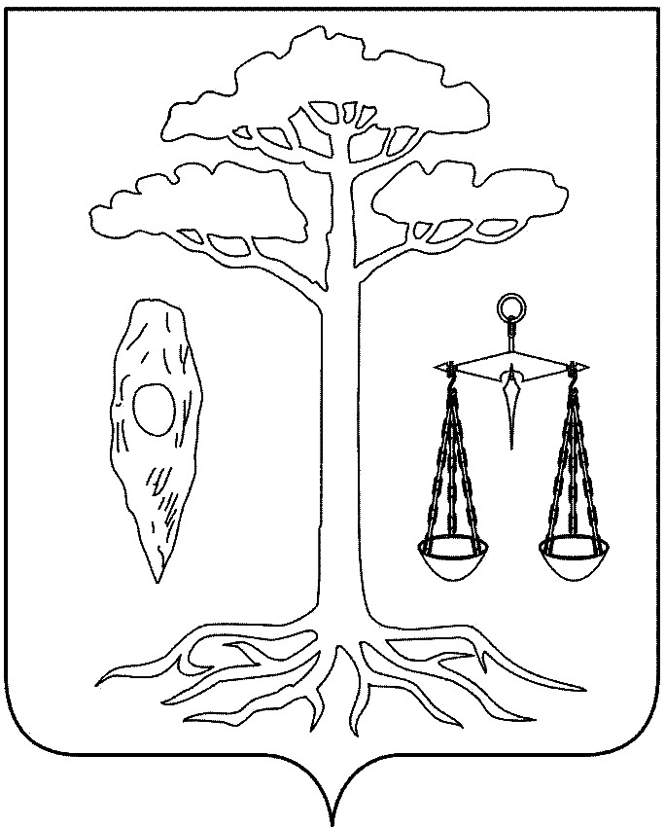

СОВЕТ
ТЕЙКОВСКОГО МУНИЦИПАЛЬНОГО РАЙОНА

шестого созыва

Р Е Ш Е Н И Е

от 03.11.2015 г. № 14-р
г. Тейково

О составах комитетов Совета Тейковского муниципального района шестого созыва

В соответствии со статьями 28, 33 Устава Тейковского муниципального района Ивановской области,

Совет Тейковского муниципального района РЕШИЛ:

Утвердить следующие составы комитетов Совета Тейковского муниципального района шестого созыва:
- Комитет по бюджету, финансовому и кредитному регулированию:
- Бабуров Александр Витальевич,
- Гогулина Ольга Витальевна,
- Малинкина Ирина Юрьевна,
- Пучков Александр Константинович.
2. Комитет по социальной политике:
- Андреев Вадим Анатольевич,
- Бабуров Александр Витальевич,
- Беляева Ольга Борисовна,
- Беляев Сергей Иванович,
- Ипполитова Наталья Николаевна.
3. Комитет по законности и местному самоуправлению:
- Васильева Ирина Павловна,
- Головкина Аня Апетовна,
- Груздов Сергей Иванович,
- Краснов Владимир Юрьевич,
- Мосеичев Андрей Александрович.
4. Комитет по вопросам управления муниципальным имуществом:
- Беляева Ольга Борисовна,
- Калашников Владимир Витальевич,
- Краснов Владимир Юрьевич,
- Мишарина Татьяна Петровна.
- Пучков Александр Константинович.

Председатель Совета
Тейковского муниципального района Н.С. Смирнов

